«Без прошлого нет будущего»
Пояснительная записка
Каждому человеку интересно узнать, откуда он происходит, кем были его предки, где его настоящая "малая Родина". Откуда я родом? Вопрос с виду простой, но на самом деле имеет очень глубокий смысл. Интерес к своему прошлому, своим корням, знанию того, откуда ты родом – это в крови у каждого нормального человека. Можно привести множество примеров, когда люди отыскивают следы тех, от кого они произошли. Эти знания помогают им осознать и оценить себя, своё прошлое. С семьи начинается жизнь человека, здесь происходит формирование его как личности. Семья — источник любви, уважения, солидарности и привязанности, то, на чем строится любое цивилизованное общество, без чего не может существовать человек.
Актуальность проекта
Содержание нравственного воспитания дошкольников включают в себя решение множества задач, в том числе и воспитание любви к Родине, семье, уважительного отношения к своим родителям. В содержание программы дошкольного воспитания «Детство» включен цикл «Моя семья». Вместе с тем следует отметить, что объём знаний по данной теме ограничен. В программном содержании нет материала, касающимся прошлого семьи ребёнка. В связи с чем мало кто из детей знает историю создания семьи, свою родословную. Уходят в прошлое семейные праздники и традиции. С целью изучения семьи, установления контакта с её членами, для согласования воспитательных воздействий на ребёнка появилась идея создать проект «Моя семья», которая помогает детям понять значимость семьи, воспитать у детей любовь и уважение к её членам, прививать чувство привязанности к семье и дому.
В моем проекте представлена совместная работа воспитателя, детей, родителей по формированию представления о семье как о людях, которые живут вместе, любят друг друга, заботятся друг о друге. В ходе проекта дети получают более углубленные знания о профессиях своих родителей, о родословной своей семьи, семейных традициях.
Беседа с детьми показала, что дети недостаточно знают о своей семье, где и кем работают их родители, как зовут их бабушек и дедушек, прабабушек и прадедушек. Чтобы изменить такое положение и появилась идея создать проект «Моя семья», т.е. для изучения семьи, выяснения образовательных потребностей родителей, установления контакта с её членами, для согласования воспитательных воздействий на ребенка.
Мы, взрослые, педагоги и родители, должны помочь детям понять значимость семьи, воспитывать у детей любовь и уважение к членам семьи, прививать чувство привязанности к семье и дому.

Цель проекта:
Расширять представления детей о своей семье, родословной, семейных традициях.
Задачи проекта:
1. Совершенствовать качество работы детского сада при взаимодействии с родителями.
2. Формировать у детей представление о семье, о нравственном отношении к семейным традициям, расширять знания о ближнем окружении, учить разбираться в родственных связях.
3. Развивать творческие способности родителей и детей в процессе совместной деятельности.
4. Воспитывать у детей любовь и уважение к членам семьи, показать ценность семьи для каждого человека и проявлять заботу о родных людях.
Возраст участников: дети 4-5 лет.
Тип проекта: краткосрочный (3 недели).
Состав проектной группы: воспитатель, воспитанники группы 4-5 лет, родители.
Формы организации проекта:
1. Опрос детей.
2. НОД
3. Консультация «Что такое генеалогическое древо?»
4. Выставка «Генеалогическое древо семьи».
5. Выставка детских рисунков «Моя семья».
6. Сюжетно - ролевая игра «Семья», «Больница», «Магазин».
7. Родительское собрание «Моя семья- что может быть дороже»
Этапы реализации проекта:
I этап – подготовительный
- Беседа с детьми по проблеме
- Определение цели и задач
- Создание необходимых условий для реализации проекта
II этап – основной (практический)
- Внедрение в воспитательно-образовательный процесс эффективных методов и приемов по расширению знаний дошкольников о семье, её происхождении
- Разработка консультации «Что такое генеалогическое древо?»
- Выставка «Генеалогическое древо семьи»
- Выставка детских рисунков «Моя семья»
- Совместное изготовление детей с родителями сюжетно - ролевых игр «Семья», «Больница», «Магазин»
- Разработка и накопление методических материалов, разработка рекомендаций по проблеме
III этап-заключительный
- Обработка результатов по реализации проекта
- Родительское собрание
- Презентация проекта «Моя семья»
Место проведения: МБДОУ- детский сад№536
Сроки проведения: С 18 февраля по 5 апреля.
Режим работы: во время и вне занятий.
Ожидаемые результаты проекта:
Дети: воспитание чувства гордости за свою семью и любви к её членам, расширение знаний детей о своей семье: о членах семьи, традициях, о жизни бабушек и дедушек.
Родители: повышение педагогической культуры родителей, установить с ними доверительные и партнёрские отношения.

План-график реализации проекта.
Этапы | Содержание | Сроки
1 этап.  Подготови-  Тельный | Опрос детей: «Что я знаю о семье?»  (приложение №1) | 18.03.2013-  22.03.2013
2 этап.  Основной | НОД из цикла «Я и моя семья»  Познавательное «Моя семья»  Рисование «Моя семья»  Развитие речи «Литературн  ый калейдоскоп».  Лепка «Мама»  Развитие речи.  Рассказывание детям белорусской народной сказки «Пых».  Познавательное «Домашний труд»  Рисование «Моя семья (продолжение)»  Лепка «Мебель для моей семьи (стол и стул)»  Развитие речи.  «Группировка предметов»  (одежда, обувь, головные уборы).  Конструирование «Мамины косички» | 18. 03.2013  18.03.2013  20.03.2013  20.03.2013  21.03.2013  22.03.2013  1.04.2013  1.04.2013  3.04.2013  04.04.2013  05.04.2013
Чтение художественной литературы:
«Сестрица Алёнушка и братец Иванушка»
«Гуси-лебеди»
«Синяя чашка» М. Матвеева
«Теплый хлеб» К. Паустовский
«Сказка об умном мышонке» С. Маршак
«Цветик-семицветик» В. Катаев
«Мамина работа» Е. Пермяк
«Чем пахнут ремесла» Д.Родари
«Мамина дочка» В.Белов
«Косточка» К.Ушинский
«Старый дед и внучек» Л.Толстой
«Как Вовка бабушек выручил» А.Барто
«У бабушки дрожат руки» В.Сухомлинский
«Похищенное имя» Шорыгина Т.А.
Дидактические игры:
«Кем быть?»
«Сложи картинку»
«Определи возраст»
«Закончи предложение»
«Кто старше?»
«Кто младше?»
«Исправь Незнайку»
«Родственные отношения»,
«Раз, два, три, четыре, пять…про кого хочу сказать».
«Назови как тебя дома ласково называют?»
Сюжетно-ролевые игры:
«Семья», «Больница», «Магазин».
Беседы:
«Выходной день в моей семье»
«Как я помогаю дома»
«Кем работают твои родители» (с использованием альбома)
«Как мы отдыхаем»
«Что такое генеалогическое древо моей семьи»
«Как я помогаю родителям»
 | Чтение стихотворений, пословиц и поговорок о семье, загадки. Приложение №.2 | 18.03.2013-  05.04.2013
 | Театрализация по сказкам  «Репка»  «Маша и медведь»  «Курочка Ряба» | 22.03.2013  29.03.2013  05.03.2013
Пальчиковая гимнастика (приложение 3)
Артикуляционная гимнастика
«Вкусное варенье», «Блинчики»
 | Консультация «Что такое генеалогическое древо?» | 18.03-22.03
 | Выставка «Генеалогическое древо семьи» | 18.03-22.03
 | Выставка детских рисунков «Моя семья» | 01.04-05.04
3 этап.  Заключитель-ный | Подведение итогов в реализации проекта  Родительское собрание «Моя семья - что может быть дороже»  Распространение опыта работы по теме среди педагогов ДОУ | 05.04.2013

«Презентация проекта «Моя семья»
Итог– родительское собрание «Моя семья – что может быть дороже»

Используемая литература
1. Зверева О.Х., Кротова Т.В., «Общение педагога с родителями в ДОУ»: -М.: Т.Ц. Сфера, 2005.
2. Свирская Л., «Работа с семьей: необязательные инструкции»: -М.: Линка- Пресс, 2007.
3. Козлова А.В., Дешулина Р.П. «Работа с семьей»: -М.: Т.У. Сфера, 2004.
4. Колентьева О., Калемуллина С., «Праздники в детском саду»: -М.: Просвещение, 2001.
5. Шорыгина «Беседы об основах безопасности с детьми 5-8 лет»
6. Шорыгина «Беседы об этикете с детьми 5-8лет»

«Генеалогическое древо»
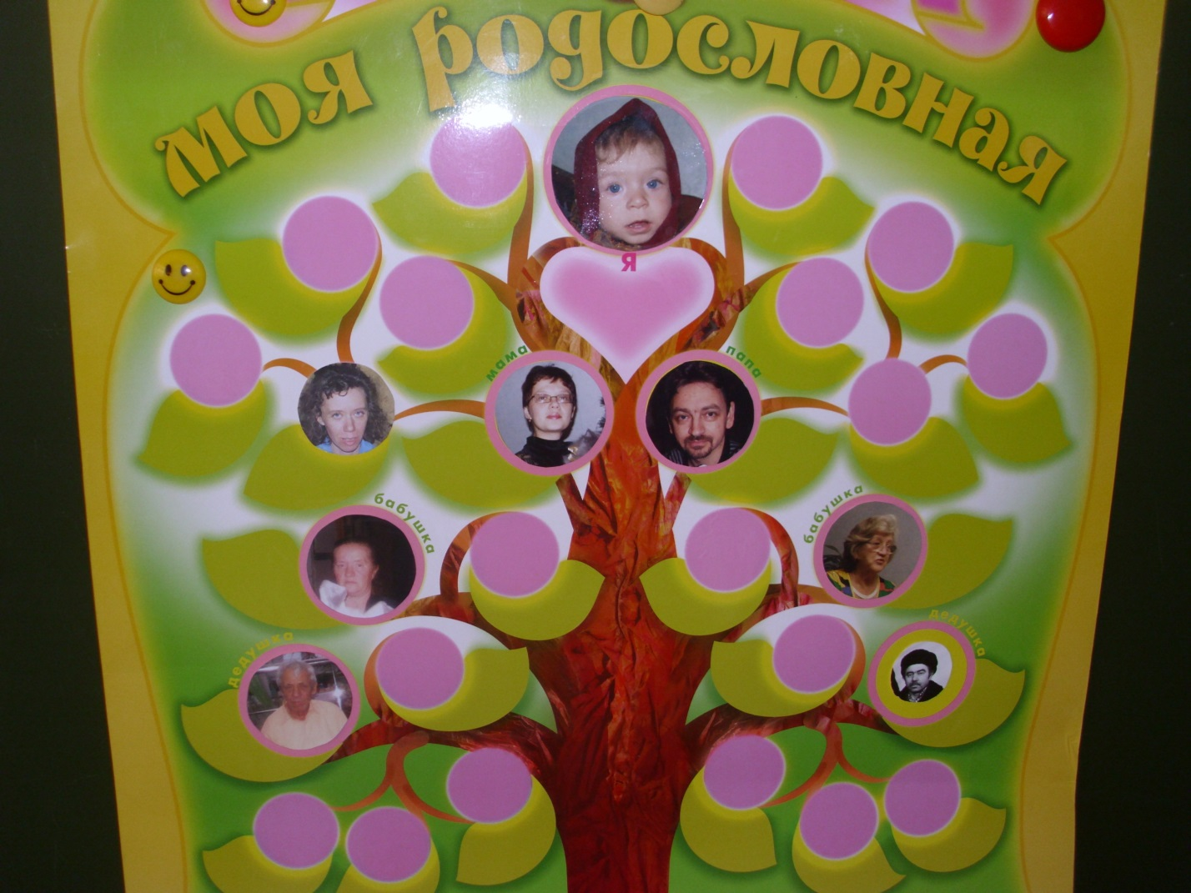
Генеалогическое древо семьи Крживицкой Алены
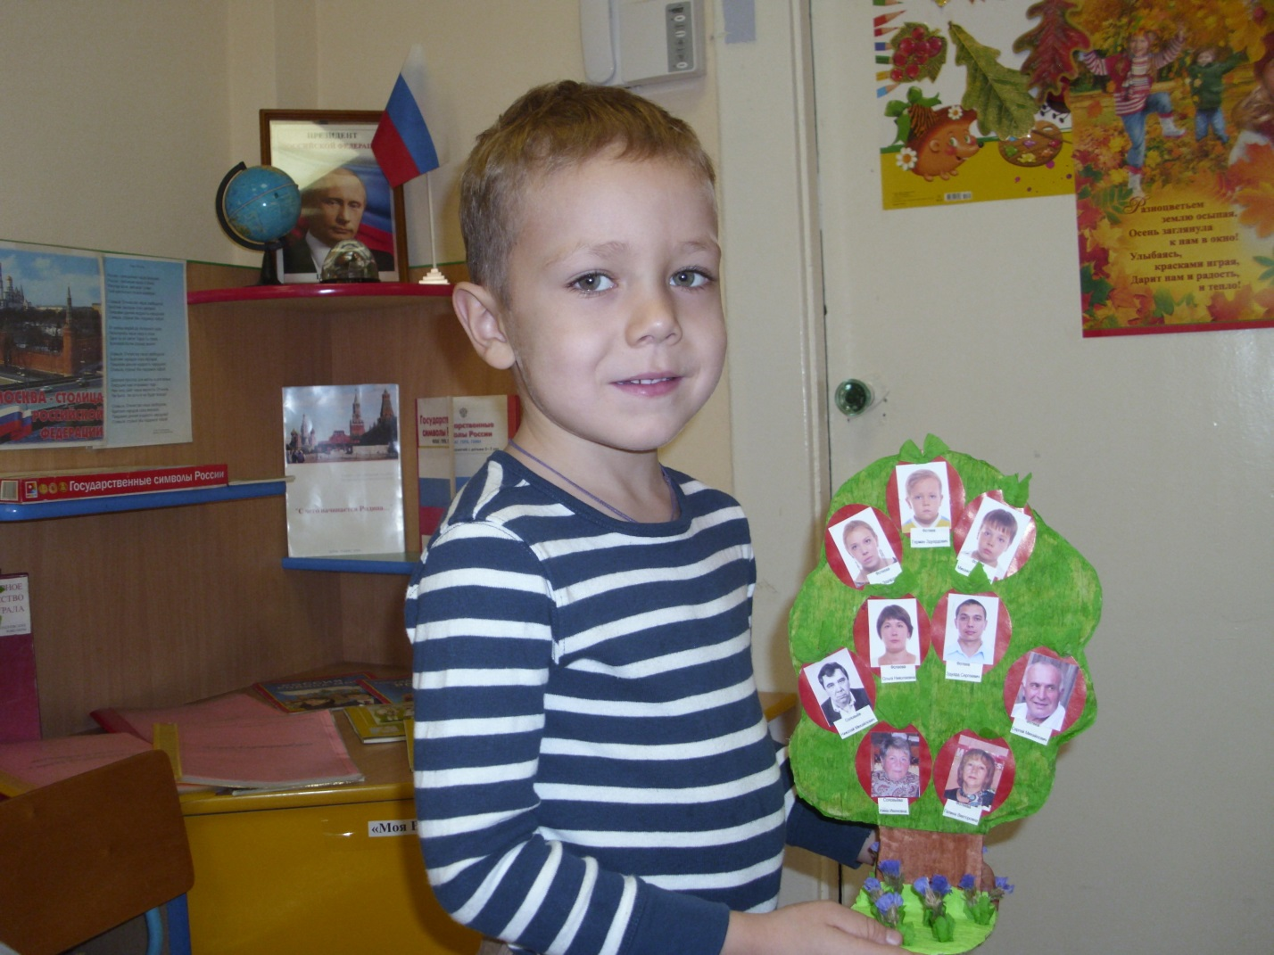
Генеалогическое древо семьи Фотеева Германа
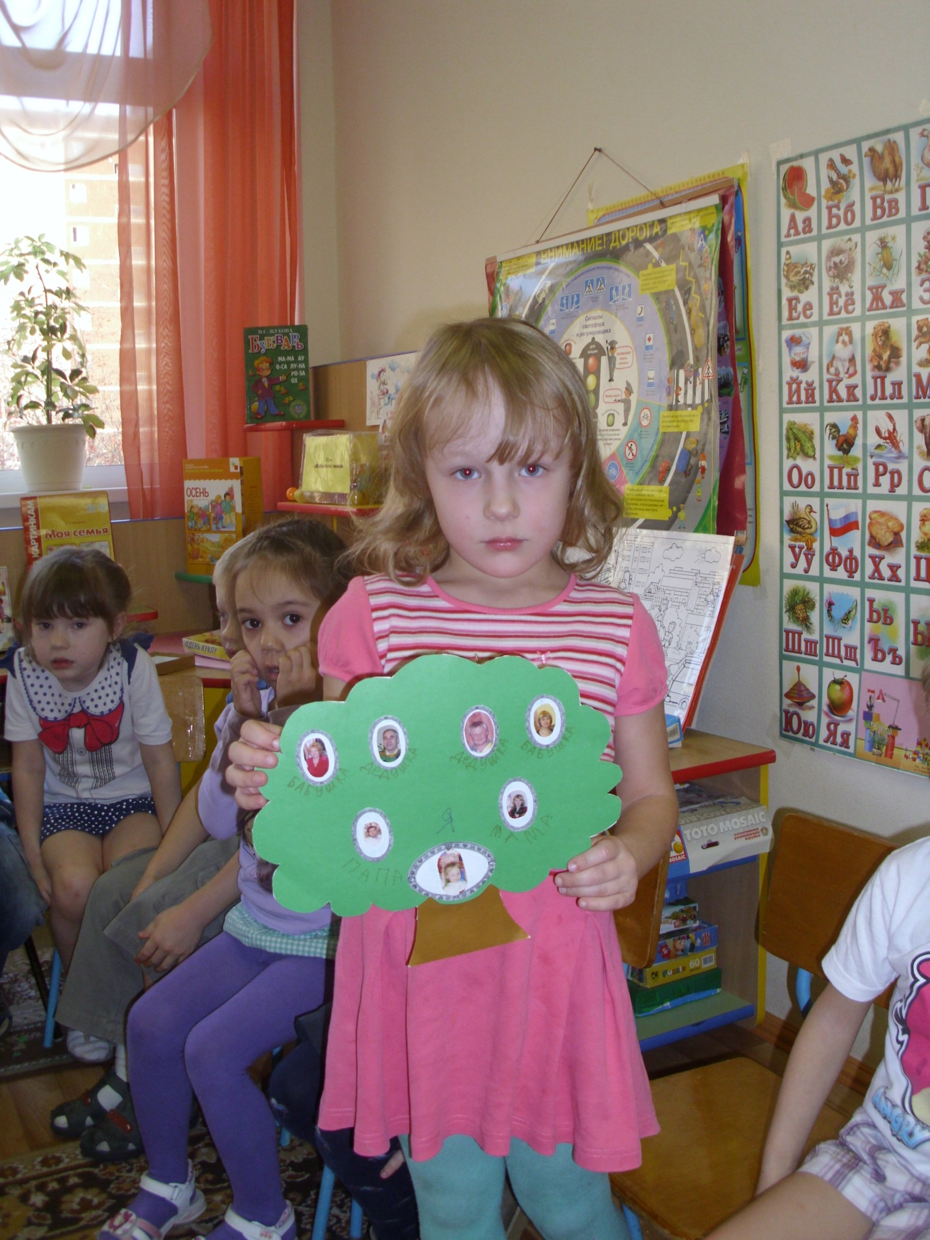
Генеалогическое древо семьи Паначевой Насти
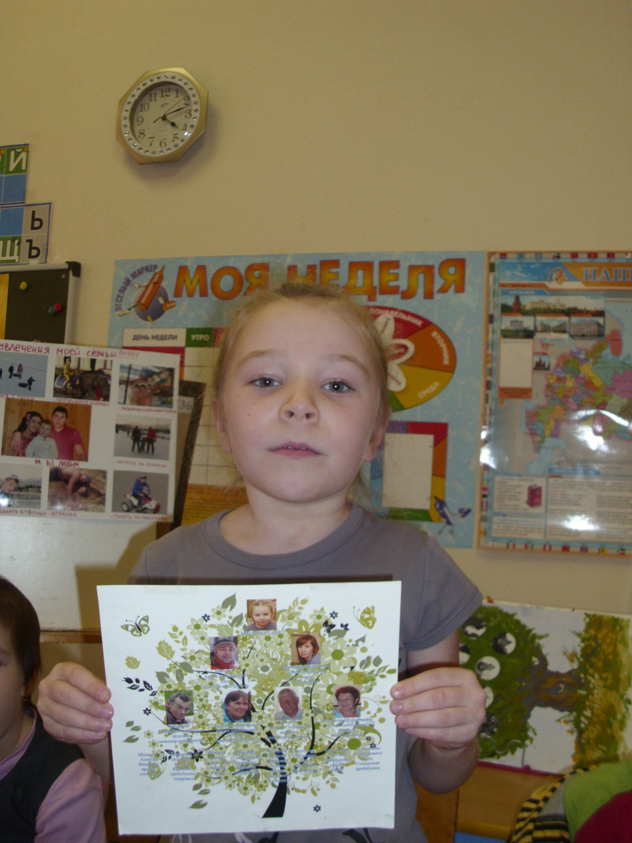
Генеалогическое древо семьи Макаровой Сони
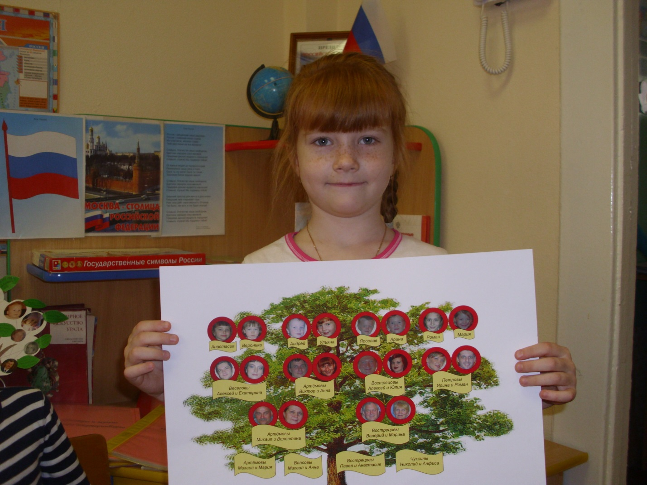
Генеалогическое древо семьи Артемовой Ульяны
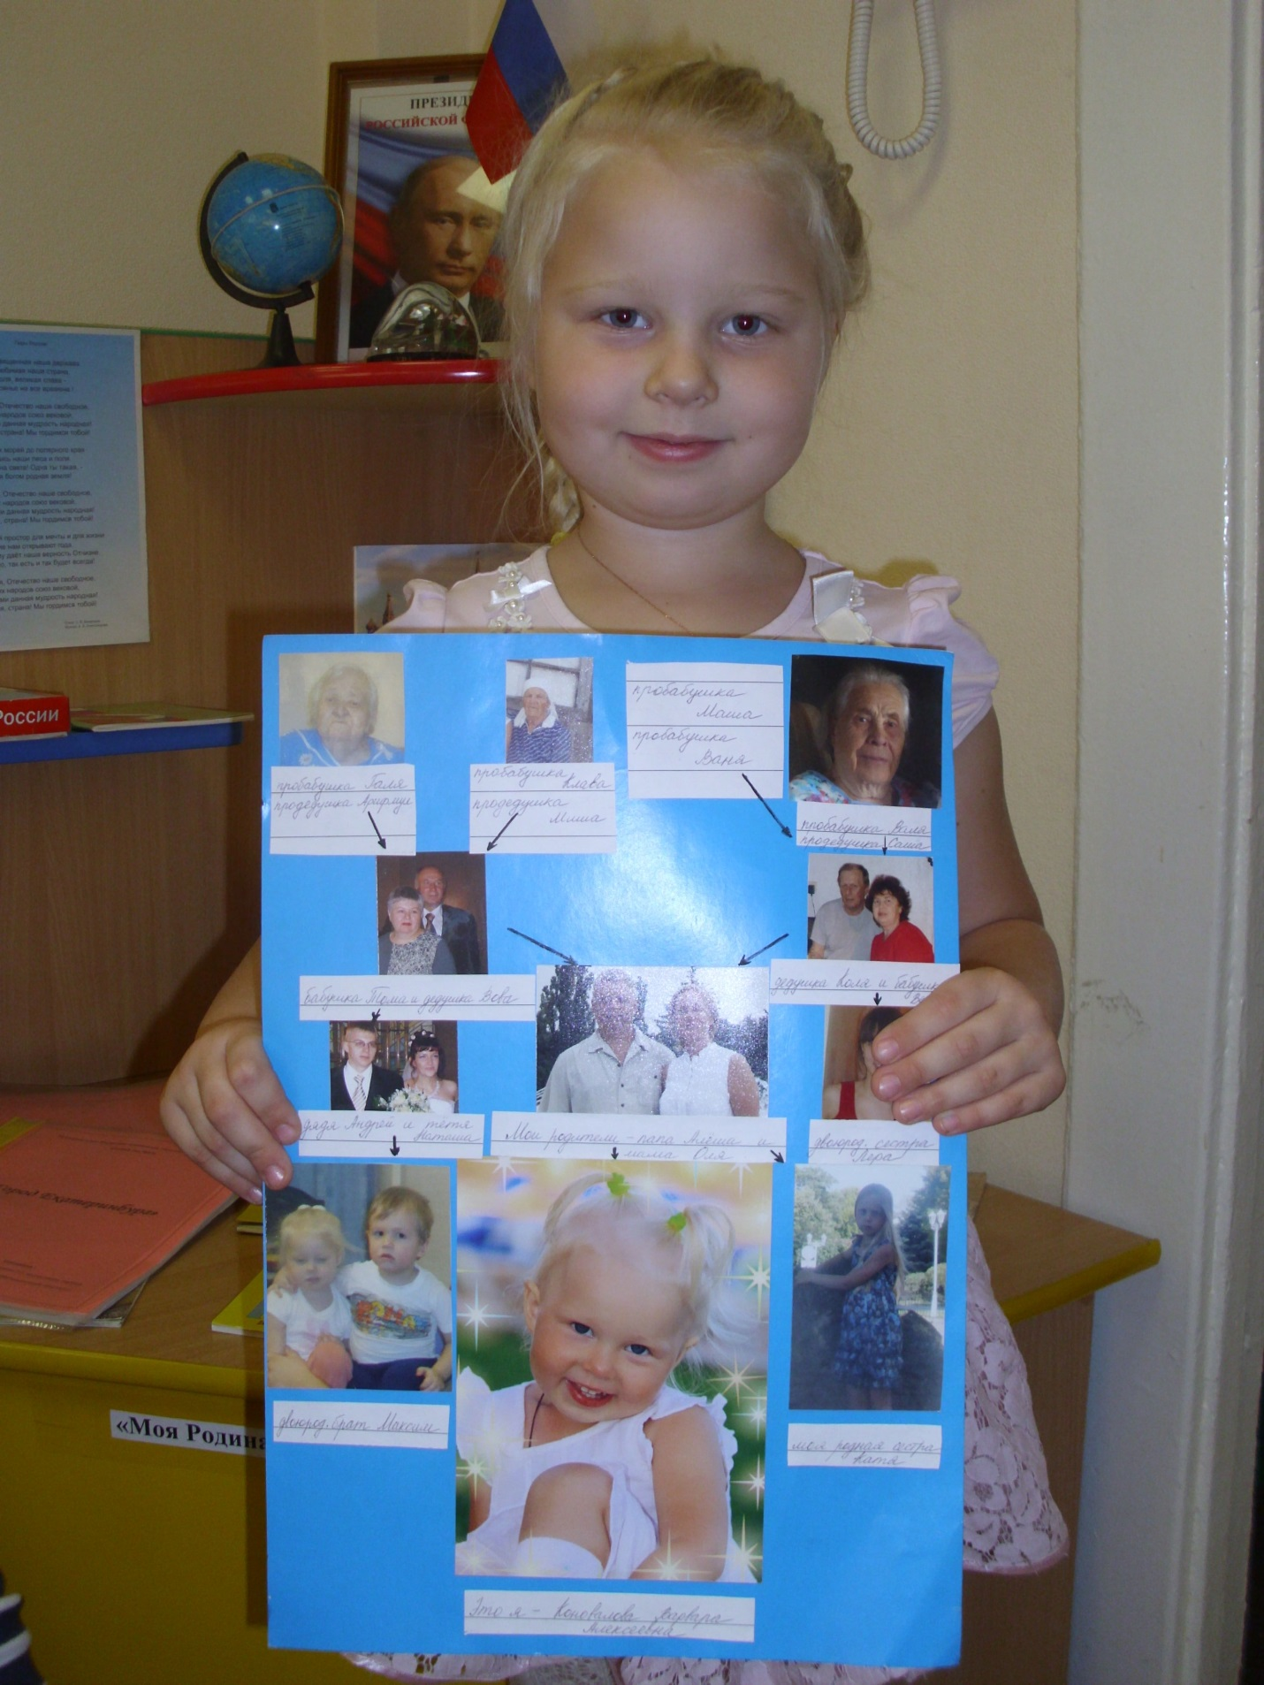
Генеалогическое древо семьи Коноваловой Вари
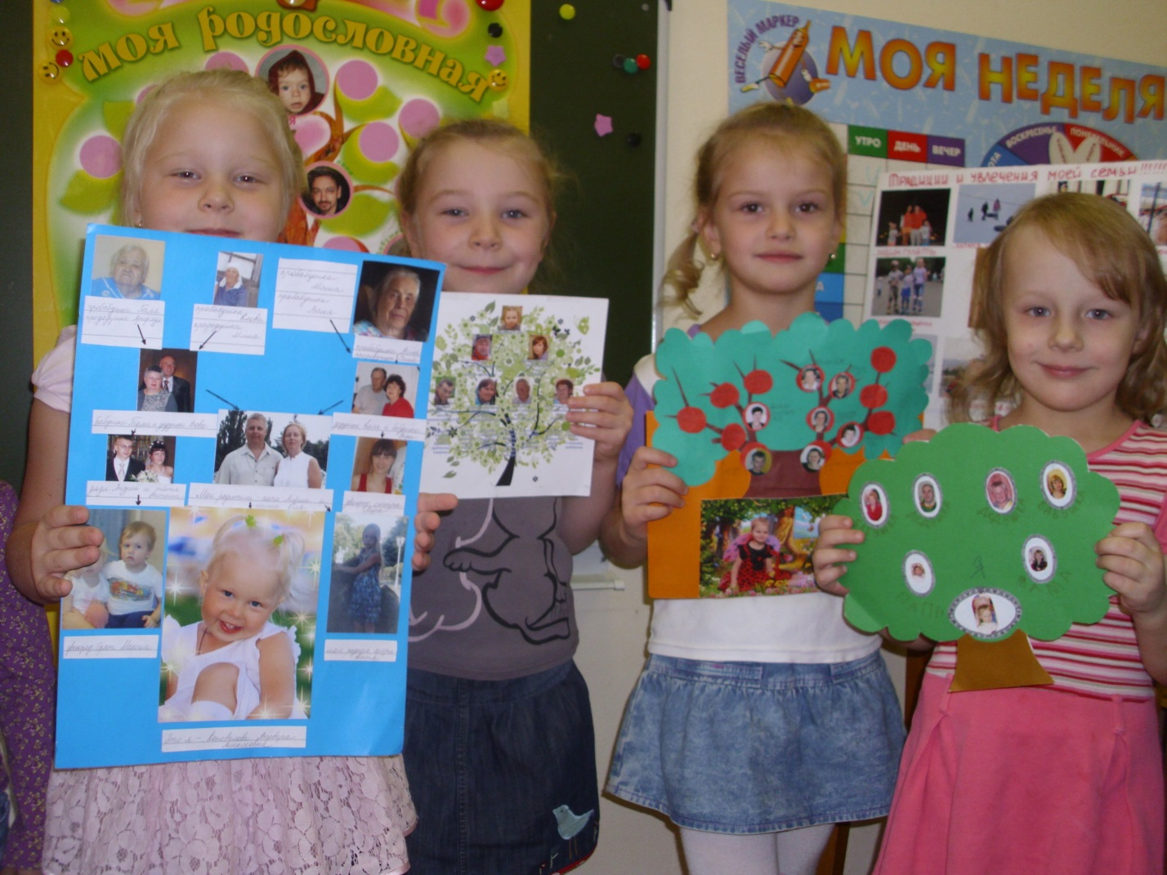
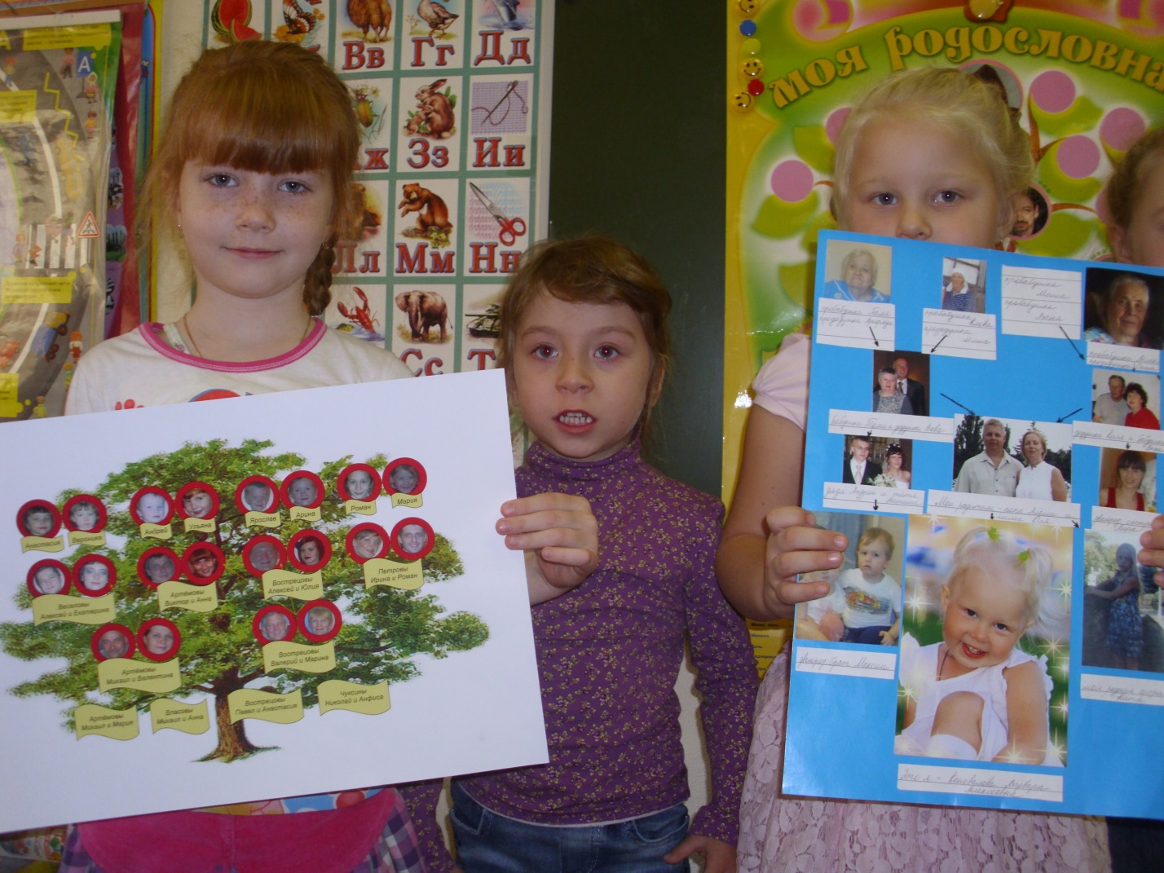
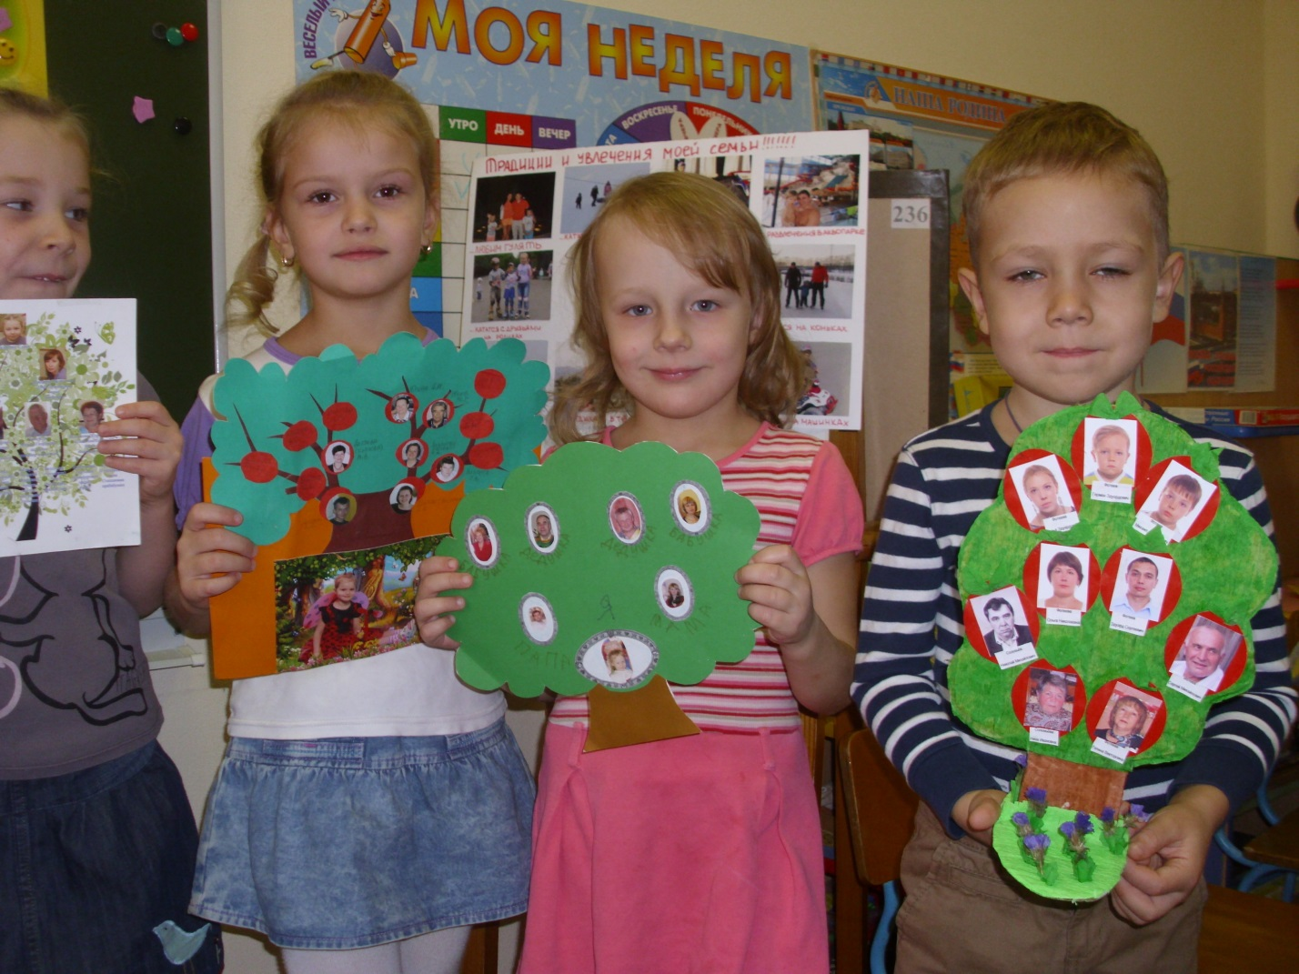
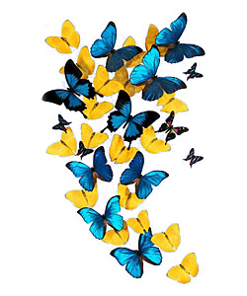

Муниципальное бюджетное дошкольное образовательное учреждение-
детский сад№536

Проект
« Моя семья»

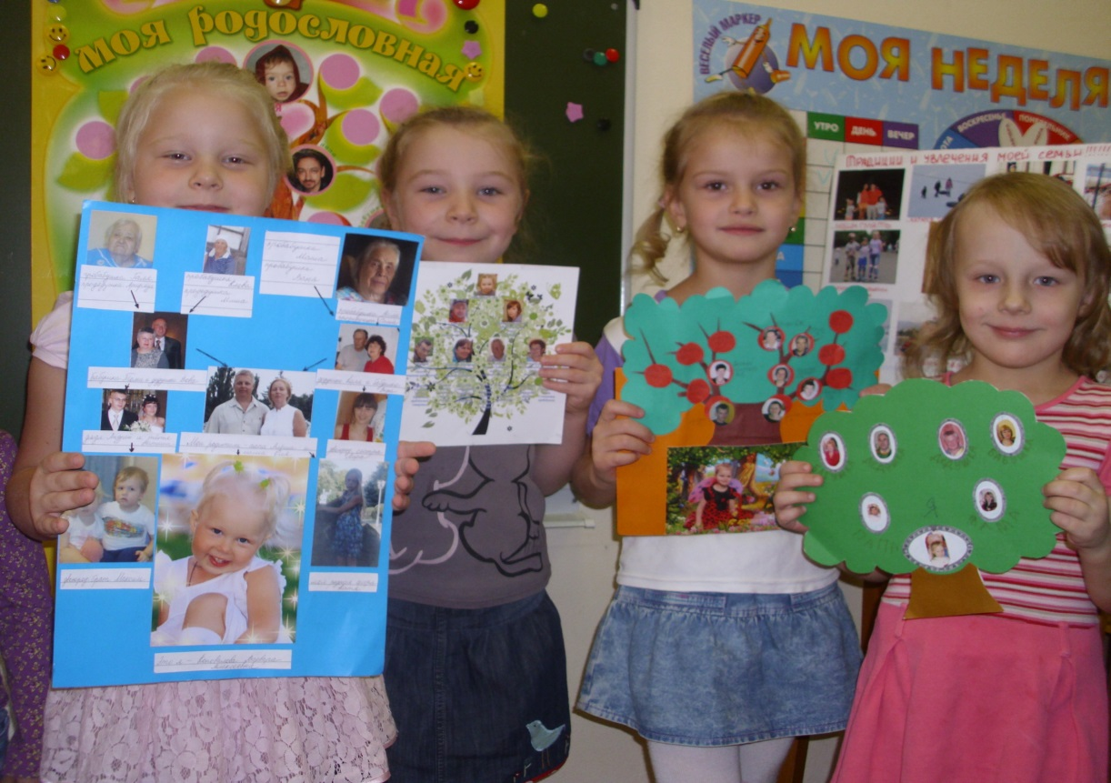
Составитель: Разгон Г.Г.
воспитатель, первой
квалификационной категории

г. Екатеринбург, 2013

